|  |  |
| --- | --- |
|  | Учебно-Научно Производственный Комплекс  Международный Университет Кыргызстана  Кыргызстан Эл Аралык Университети  Internatioanal University of Kyrgyzstan |

**Отчет**

**Hackathon**

**Тема:** “Калькулятор”

Выполнила: студент группы ИСИТ-3-22Рыспаева Мээрим

Проверила: ст. преподаватель кафедры

Юст Наталья Викторовна

Бишкек 2023

**Тема:** “Калькулятор”

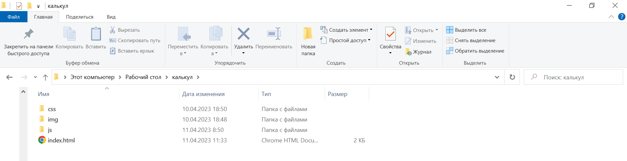

**№1 HTML**

<html lang="russian">

<head>

    <meta charset="UTF-8">

    <link rel="stylesheet" href="css/style.css">

    <meta http-equiv="X-UA-Compatible" content="IE=edge">

    <meta name="viewport" content="width=device-width, initial-scale=1.0">

    <title>калькулятор</title>

</head>

<body>

        <div class="calc">

            <div class="calc-screen">

                <p>0</p>

            </div>

            <div class="buttons">

                <div class="btn ac bg-grey">ac</div>

                <div class="btn plus-minus bg-grey">+/-</div>

                <div class="btn percent bg-grey">%</div>

                <div class="btn division bg-orange">/</div>

                <div class="btn seven">7</div>

                <div class="btn eigth">8</div>

                <div class="btn nine">9</div>

                <div class="btn myltiply bg-orange">X</div>

                <div class="btn four ">4</div>

                <div class="btn five ">5</div>

                <div class="btn six ">6</div>

                <div class="btn minus bg-orange">-</div>

                <div class="btn one ">1</div>

                <div class="btn two ">2</div>

                <div class="btn three ">3</div>

                <div class="btn plus bg-orange">+</div>

                <div class="btn zero ">0</div>

                <div class="btn dot ">.</div>

                <div class="btn equal bg-orange">=</div>

            </div>

        </div>

      <script src="js/calc.js"></script>

</body>

</html>

**№2 СSS**

/*

    colors

    bg #000

    orange #ff9501

    grey #a6a6a6

    white #fdfdfd

*/

.calc {

  width: 300px;

  height: 500px;

  border: 1px solid #000;

  margin: 50px auto;

  background: #000;

  border-radius: 20px;

  color: #fdfdfd;

  font-family: Arial;

  display: grid;

  padding: 18px;

  box-shadow: 4px 4px 6px #4f4f4f;

}

.calc-screen {

  height: 125px;

  /* padding: 18px; */

  position: relative;

  padding: 10px;

  display: grid;

  justify-items: end;

  align-items: end;

}

.calc-screen p {

  text-align: right;

  font-size: 4rem;

  margin: 0;

}

.buttons {

  display: grid;

  grid-template-areas:

  "ac plus-minus percent division"

  "seven eigth nine multi"

  "four five siz minus"

  "one two three plus"

  "zero zero dot equal";

  grid-gap: 7px;

  /* padding: 10px; */

  justify-items: center;

  align-items: center;

}

.btn {

  width: 60px;

  height: 60px;

  background: #333;

  border-radius: 100%;

  text-align: center;

  line-height: 63px;

  font-size: 1.5rem;

  cursor: pointer;

  outline: none;

  user-select:none

}

.btn:hover {

  filter: brightness(130%);

}

.btn:active {

  filter: brightness(90%);

}

.bg-grey {

  background-color: #a6a6a6;

}

.bg-dark-grey {

  background-color: #333;

}

.bg-orange {

  background-color: #ff9501;

}

.btn.ac {

}

.btn.plus-minus {

  grid-area: plus-minus;

}

.btn.percent {

  grid-area: percent;

}

.btn.division {

  grid-area: division;

}

.btn.zero {

  grid-area: zero;

  width: 100%;

  border-radius: 34px;

}

**№3 JS**

let a = ''; // first number

let b = ''; // secont number

let sign = ''; // знак операции

let finish  = false;

const digit = ['0', '1', '2', '3', '4', '5', '6', '7', '8', '9', '.'];

const action = ['-', '+', 'X', '/'];

// экран

const out = document.querySelector('.calc-screen p');

function clearAll () {

    a = ''; // first number and result

    b = ''; // second number

    sign = ''; // знак

    finish = false;

    out.textContent = 0;

}

document.querySelector('.ac').onclick = clearAll;

document.querySelector('.buttons').onclick = (event) => {

    // нажата не кнопка

    if(!event.target.classList.contains('btn')) return;

    // нажата кнопка clearAll ac

    if(event.target.classList.contains('ac')) return;

    out.textContent = '';

    // получаю нажатую кнопку

    const key = event.target.textContent;

    // если нажата клавиша 0-9 или .

    if (digit.includes(key)) {

        if (b ==='' && sign === '') {

            a += key;

            out.textContent = a;

        }

        else if (a!=='' && b!=='' && finish) {

            b = key;

            finish = false;

            out.textContent = b;

        }

        else {

            b += key;

            out.textContent = b;

        }

        console.table(a, b , sign);

        return;

    }

     // если нажата клавиша + - / *

     if (action.includes(key)) {

        sign = key;

        out.textContent = sign;

        console.table(a, b , sign);

        return;

    }

    // нажата =

    if (key === '=') {

        if (b ==='') b = a;

        switch (sign) {

            case "+":

                a = (+a) + (+b);

                break;

            case "-":

                a = a - b;

                break;

            case "X":

                a = a * b;

                break;

            case "/":

                if (b === '0') {

                    out.textContent = 'Ошибка';

                    a = '';

                    b = '';

                    sign = '';

                    return;

                }

                a = a / b;

                break;

        }

        finish = true;

        out.textContent = a;

        console.table(a, b , sign);

    }

}

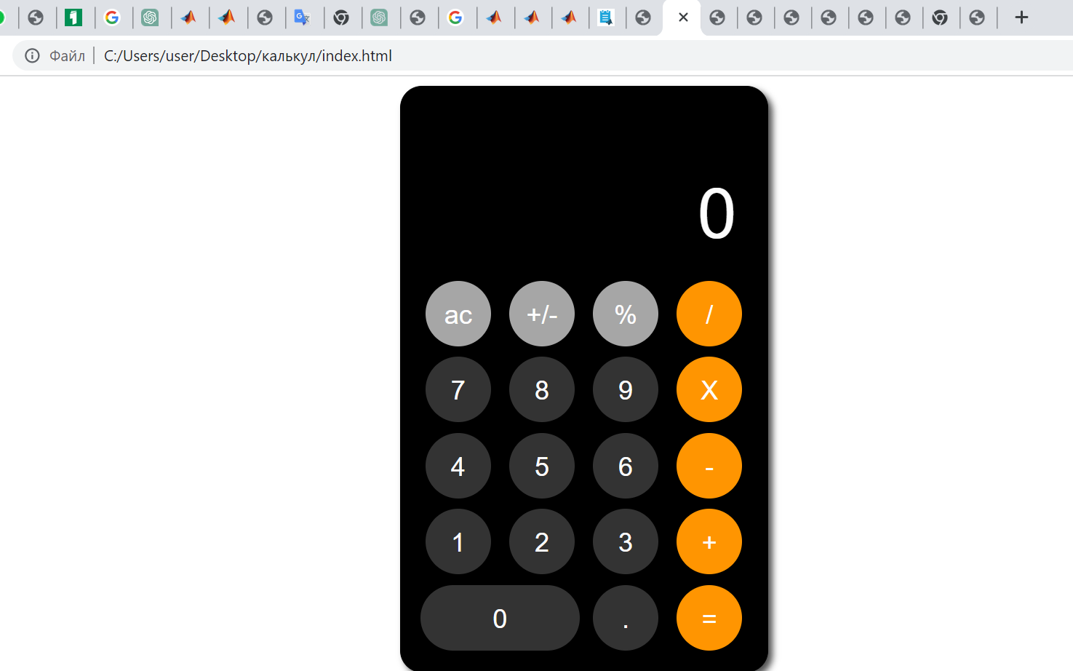**№4**

